Материалы для занесения педагога в Книгу учительской славы
города Иванова (1 страница)
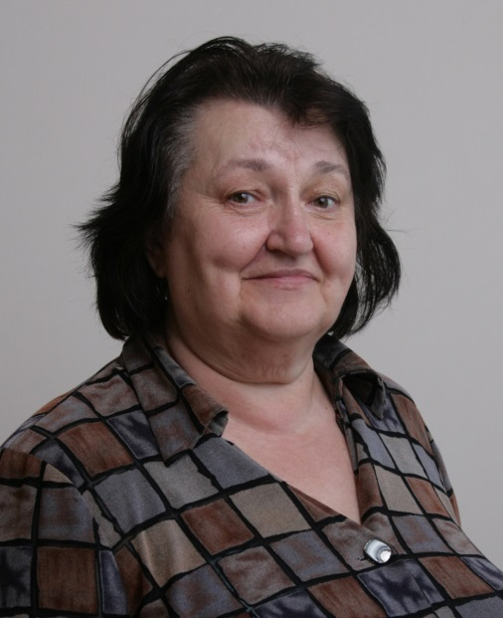 | Фамилия, имя, отчество: Кулакова Татьяна Владимировна  Дата рождения: 21.11.1948  Стаж работы в отрасли: 53 года
Место работы: муниципальное бюджетное дошкольное образовательное учреждение «Детский сад общеразвивающего вида № 11»
Личные награды (самые значимые и высокие награды): Благодарность Департамента образования Ивановской области, Благодарность Ивановской областной Думы
Информация о заслугах педагога (кратко): Кулакова Татьяна Владимировна обладает большим опытом работы и обширными практическими знаниями по своей специальности, может дать ценную консультацию, внедряет в работу современные технологии, тем самым делая для дошкольников интересным мир музыки и движений, достигая больших успехов в этом отношении. Доступное и убедительное объяснение изучаемого материала, сочетаются с благоприятной творческой атмосферой, доверием, доброжелательностью. Татьяна Владимировна считает важным, чтобы ни один воспитанник не был обойден вниманием. Главной целью педагогической деятельности считает создание благоприятных условий для выявления одаренности, творческого потенциала дошкольников. Вот поэтому в своей работе она использует личностно-ориентированный подход. Под её руководством воспитанники и педагоги становились участниками и призерами различных конкурсов и фестивалей. В коллективе её знают как творческого, удивительного человека, который успешно учит своих воспитанников развивать своё мышление, совершенствовать творческие навыки, преодолевать трудности. Татьяна Владимировна пользуется заслуженным авторитетом и уважением среди коллег и родителей дошкольного учреждения.

